日程管理系统用户手册

第1册 共1册

目 录
第一章 用户登录 3
第二章 教师 3
2.1. 我的日程-pc 3
2.1.1. 个人日程 4
2.1.2. 查看详情 6
2.2. 我的日程-移动 7
第三章 部门负责人 8
3.1. 创建部门日程-pc 8
3.2. 部门日程 9
3.3. 部门成员日程 11
3.4. 部门计划 13
第四章 管理员 13
4.1. 创建全校日程-pc 13
4.2. 部门计划汇总 15

用户登录
打开登录页面，输入您的用户名和密码，点击【登录】即可。如下图所示：
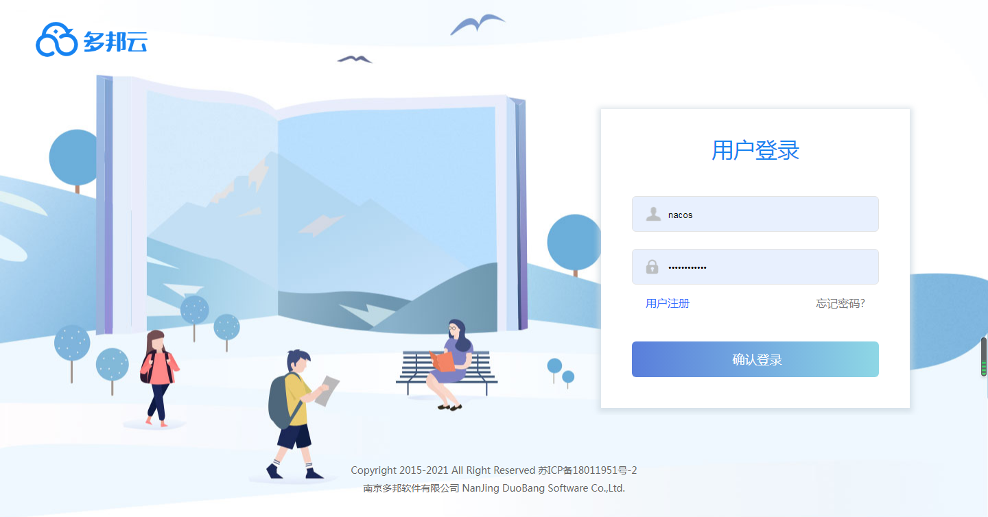

教师

我的日程-pc
进入【我的日程】，您可以看见当前周的日程事项，顶部可以切换日期，右侧可以新建日程，也可以下载模板后在模板里填写再将填写好的模板导入，如图所示：
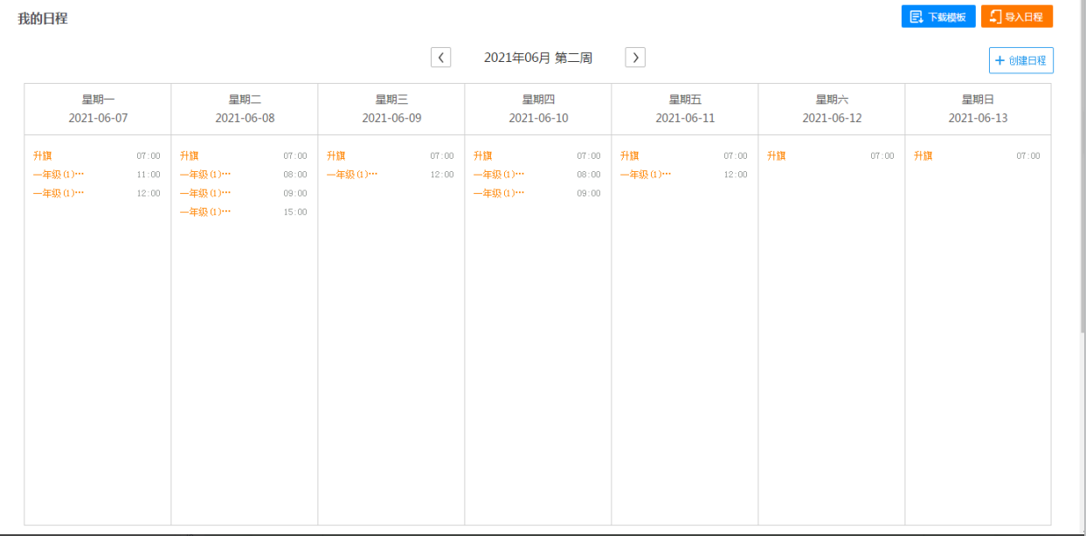

个人日程
点击创建日程，教师可创建个人日程：
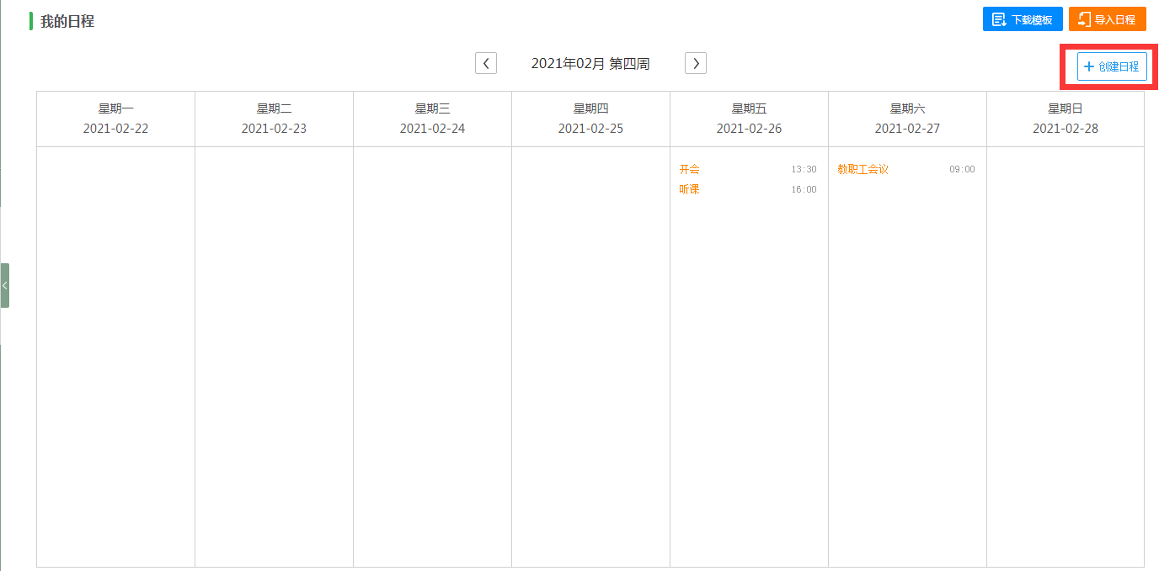
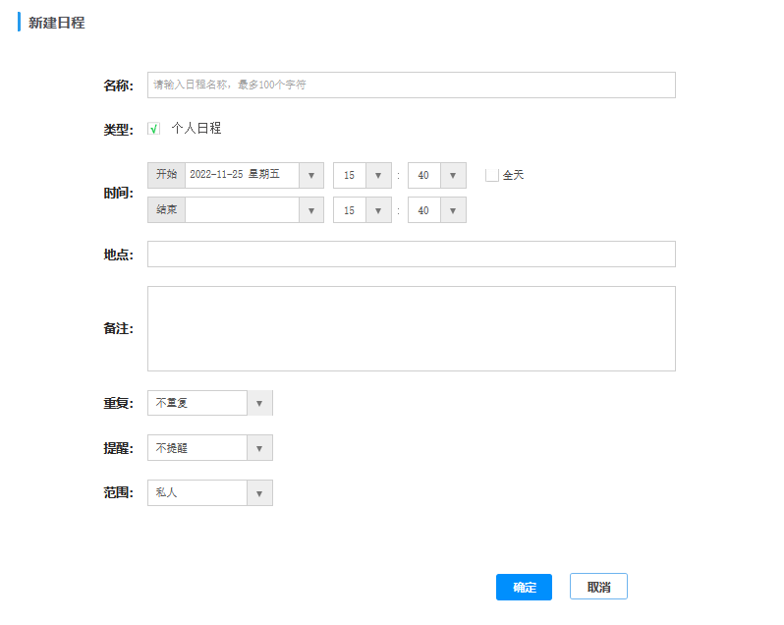
- 名称：可以自定义填写
- 类型分为：个人日程
- 时间：可以自定义时间段、全天日程
- 地点：可以自定义填写
- 备注：自定义填写
- 重复：
1）每天-选择重复次数n次结束：每天在n次重复后，不再重复（此处的消息推送根据【不提醒】的设定）
2）每天-选择结束时间：选定某一个结束日期后，结束日期之后的日期不再重复（此处的消息推送根据【不提醒】的设定）
不重复：超过设置的时间，不再提示。
- 提醒：
不提醒：没有提醒
前一天：在设定的时间的前一天进行提醒（推送信息在移动端查看）
同一天：在设定的时间的当天进行提醒（推送信息在移动端查看）
- 范围：
可选择私人或公开，选择私人则只显示在创建人的日程页面，选择公开则还会显示在部门负责人的部门成员日程页面。

查看详情
对指定的信息可以查看详情，二次编辑，删除。
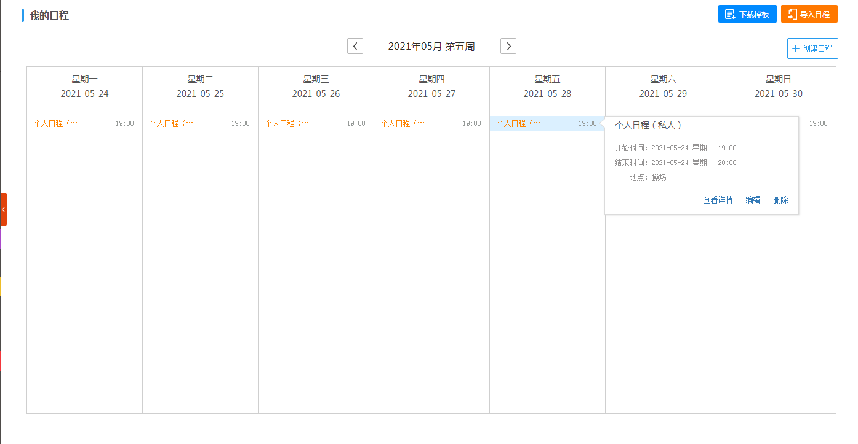
查看详情可查看该日程的详细信息，编辑可进入该日程的编辑页面，删除则直接删除该日程。
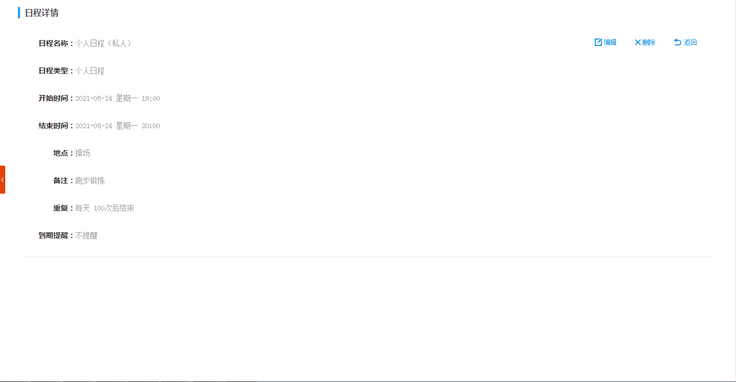
查看详情
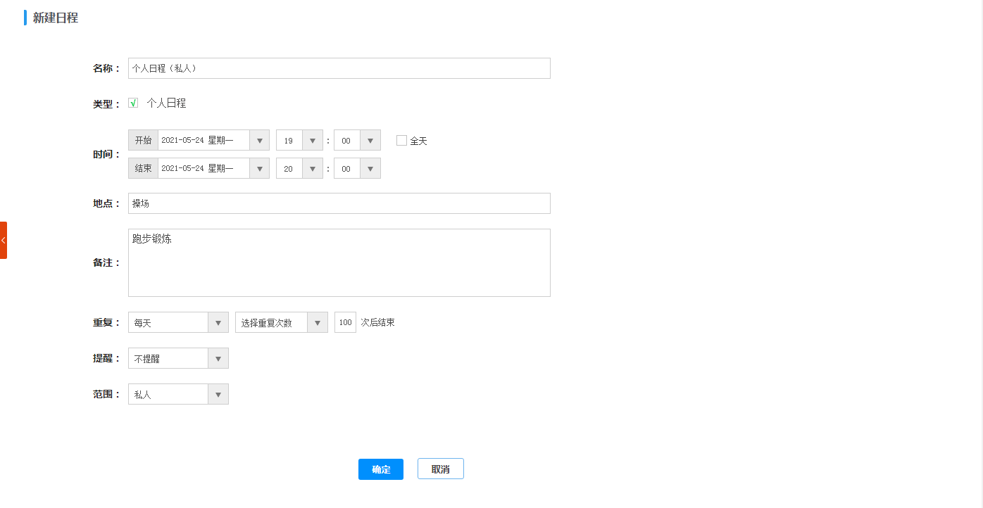
编辑

我的日程-移动
移动端“我的日程”，页面显示当天日程，当页可点击选择本月不同日期查看该日期日程，下方可选择“上个月”“下个月”来切换月份选择时间查看日程。
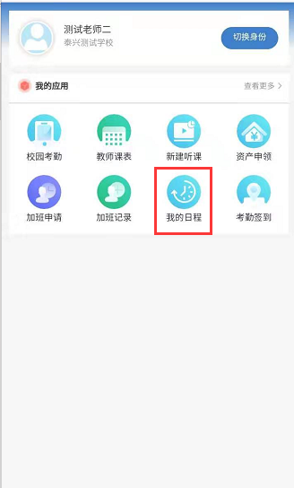
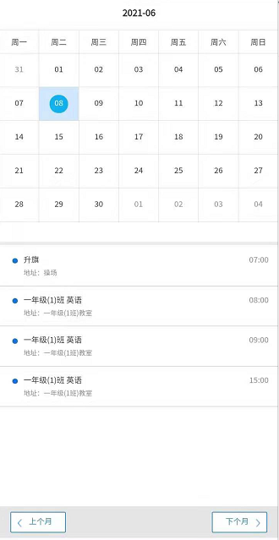

部门负责人

创建部门日程-pc
部门日程只有部门负责人可以创建，其他用户则无法创建。
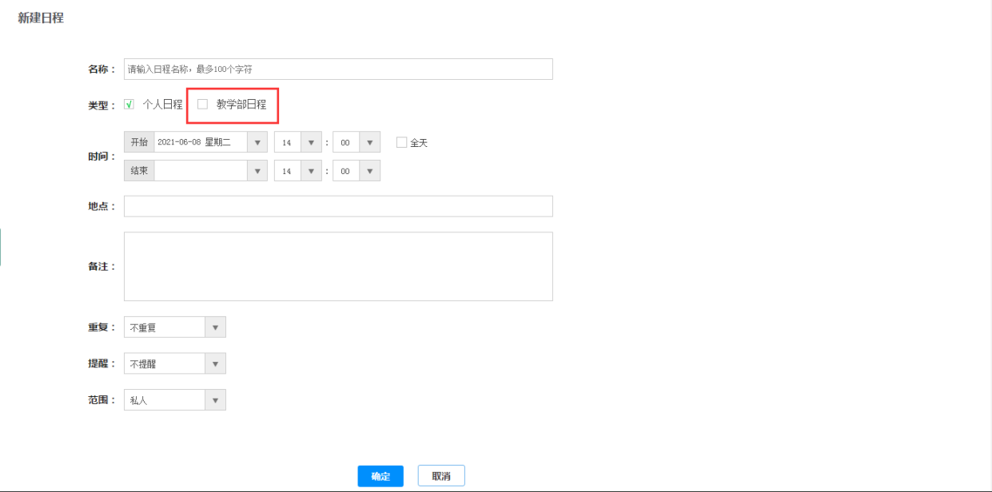
人员：进入【选择参与人员/部门】，可以按照人员、部门进行勾选（人员与部门通过权限设置设定；相应的人员登录后，此信息在“我的日程”下）
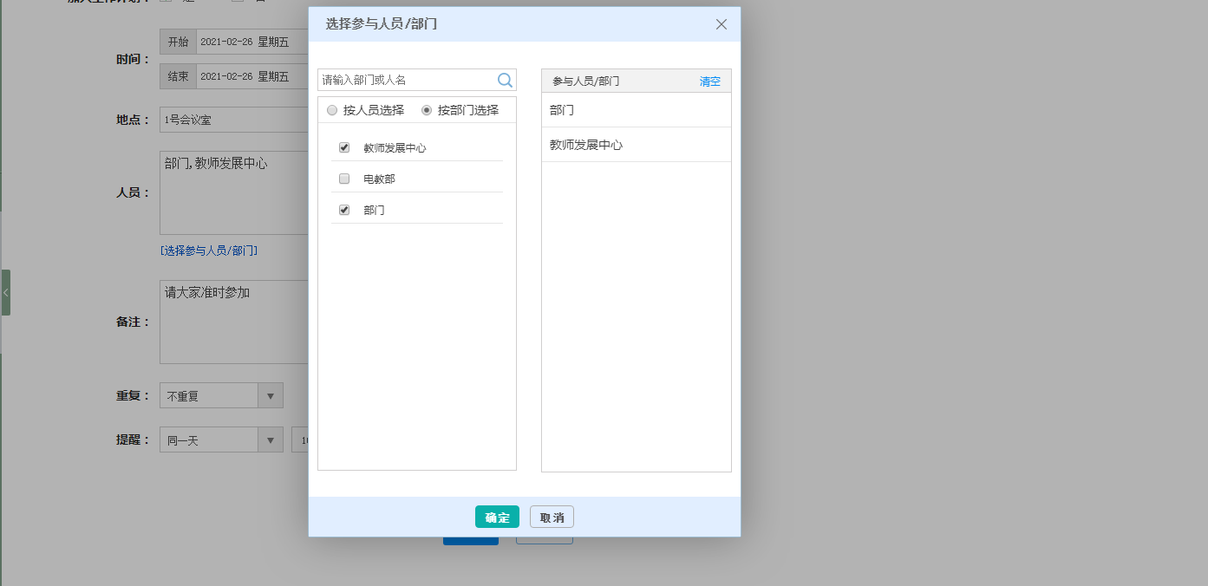

部门日程
进入【部门日程】，展示的是当前周的日期，点击+，选择所需的负责部门进行部门日程查询，如图所示：
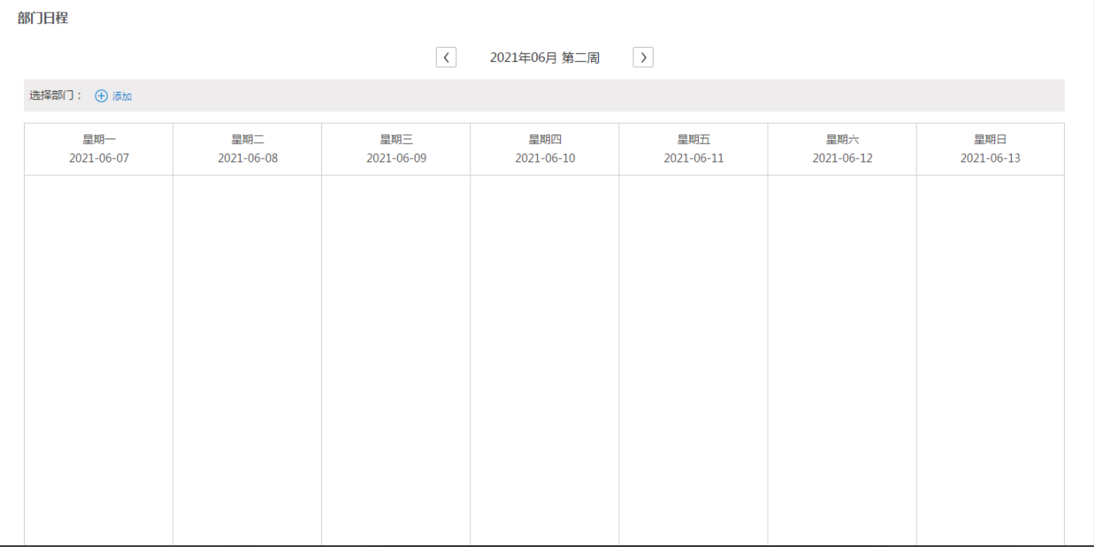
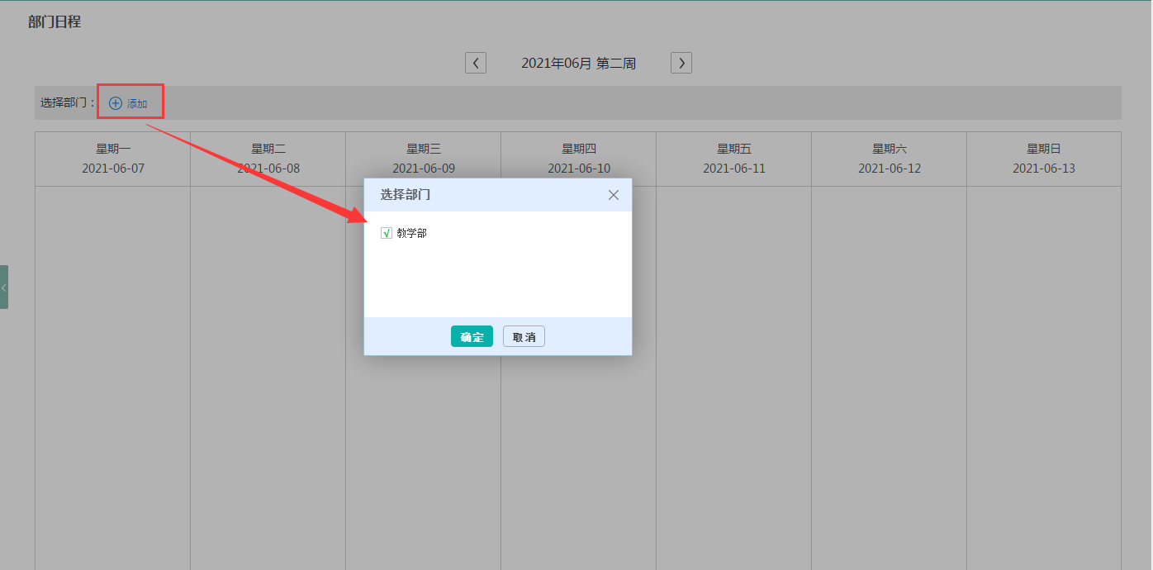
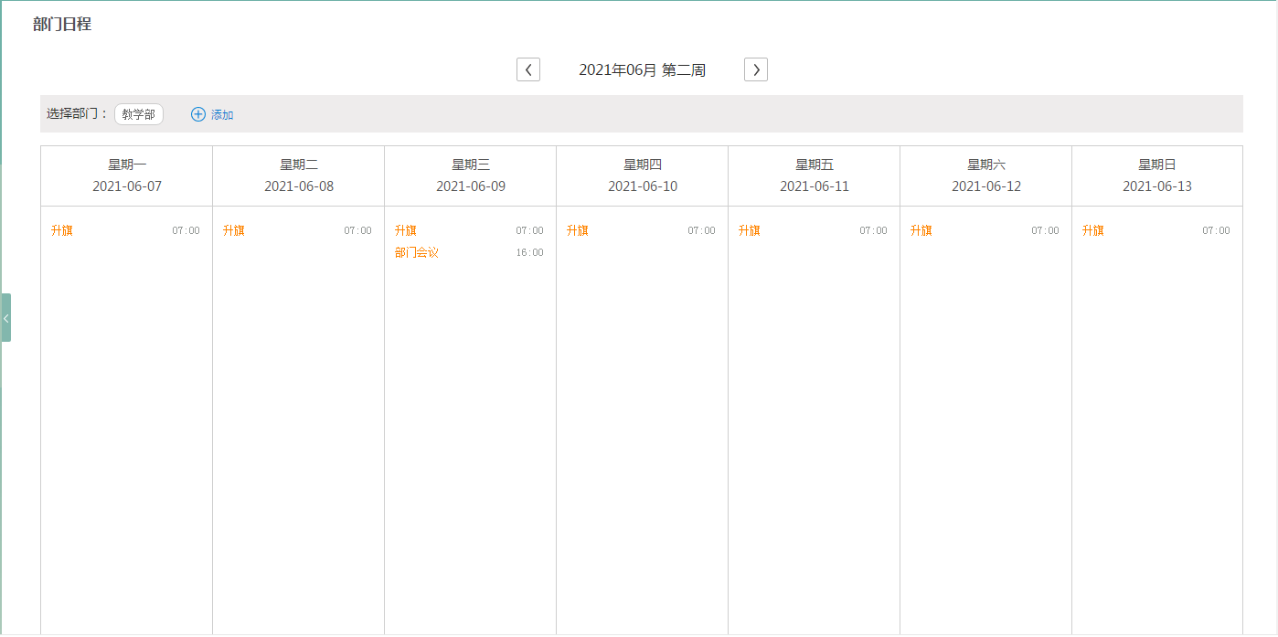
对指定的部门日程可以查看详情，二次编辑，删除。

部门成员日程
进入【部门成员日程】，展示的是当前周的日期，点击+，选择所需的负责部门的人员进行部门成员日程查询，如图所示：
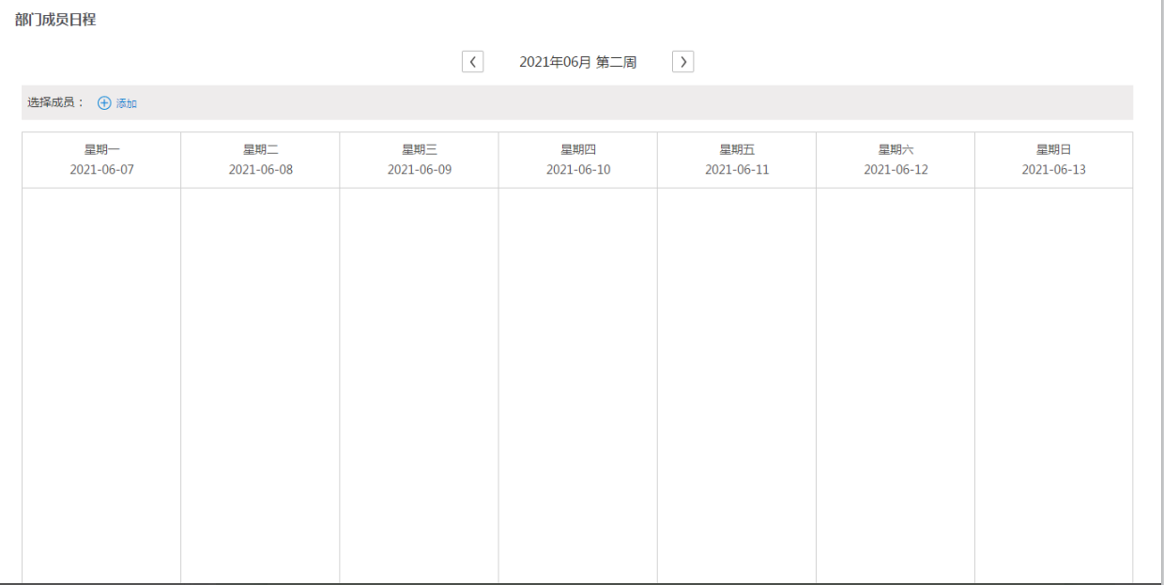
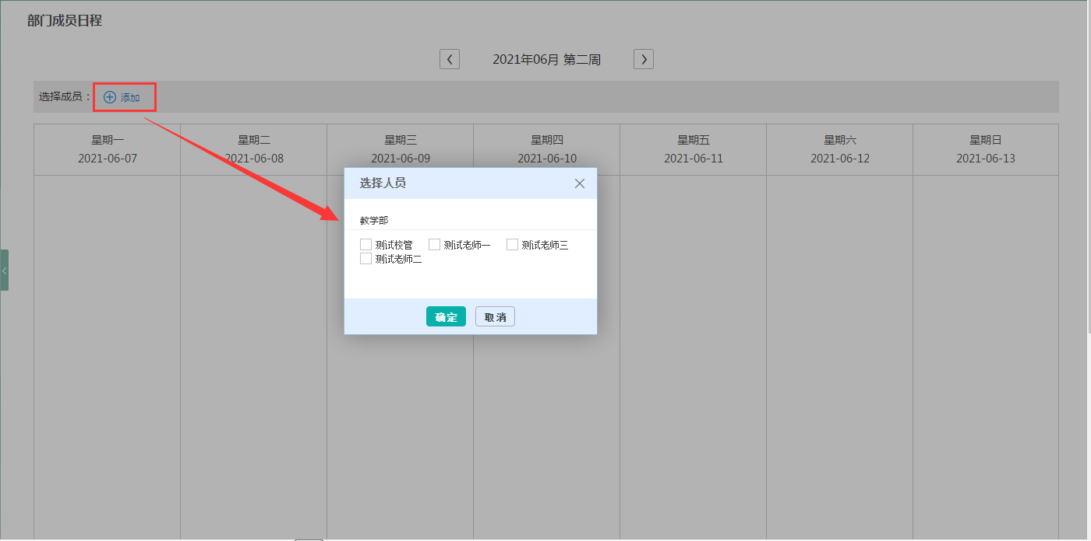
对于部门负责人自己参加的日程，可以进行查看详情，二次编辑，删除操作，对于其他成员的日程则只能查看详情。
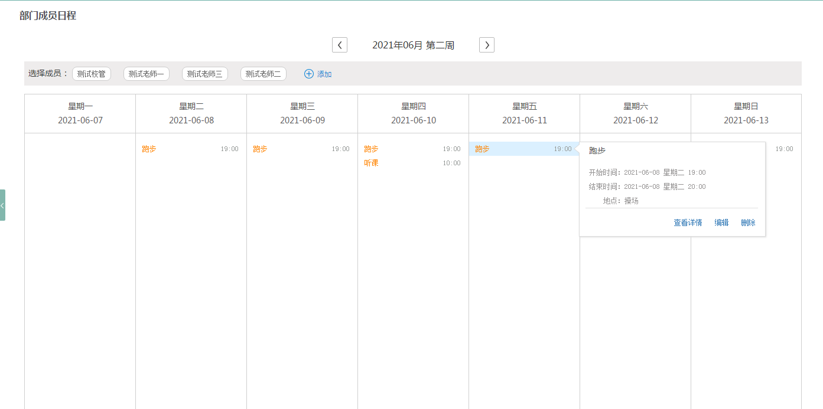
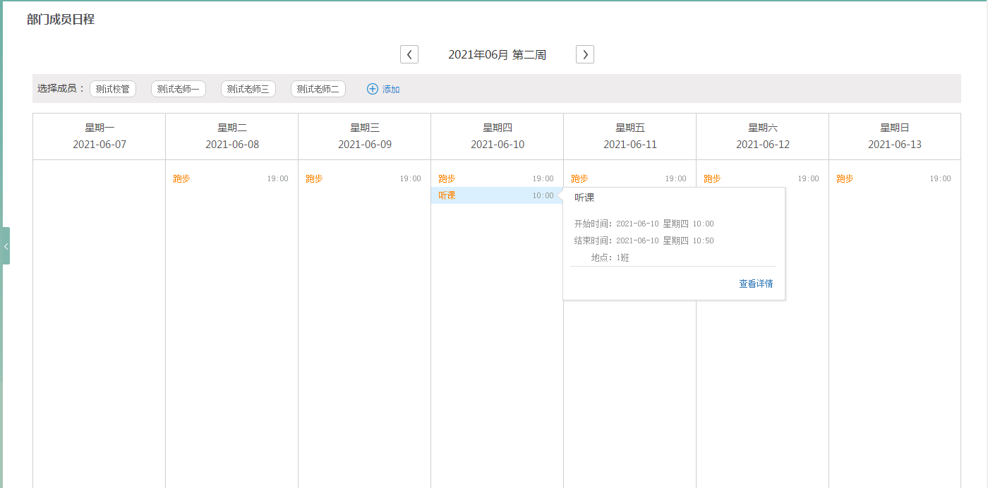
如部门成员创建的个人日程是【私人】性质，则不会展现本页面里，如部门成员创建的个人日程是【公开】性质，则会展现本页面。如下图：
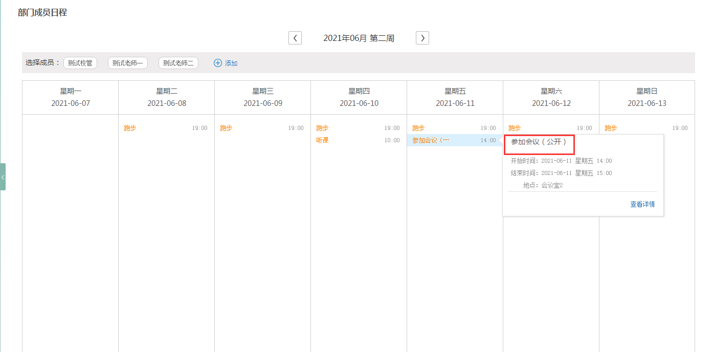

部门计划
进入【部门计划】，展示当月本部门的计划，加入了工作计划的部门日程也会展示在这里，可以切换时间或自定义时间查看部门计划，可以将部门计划导出。
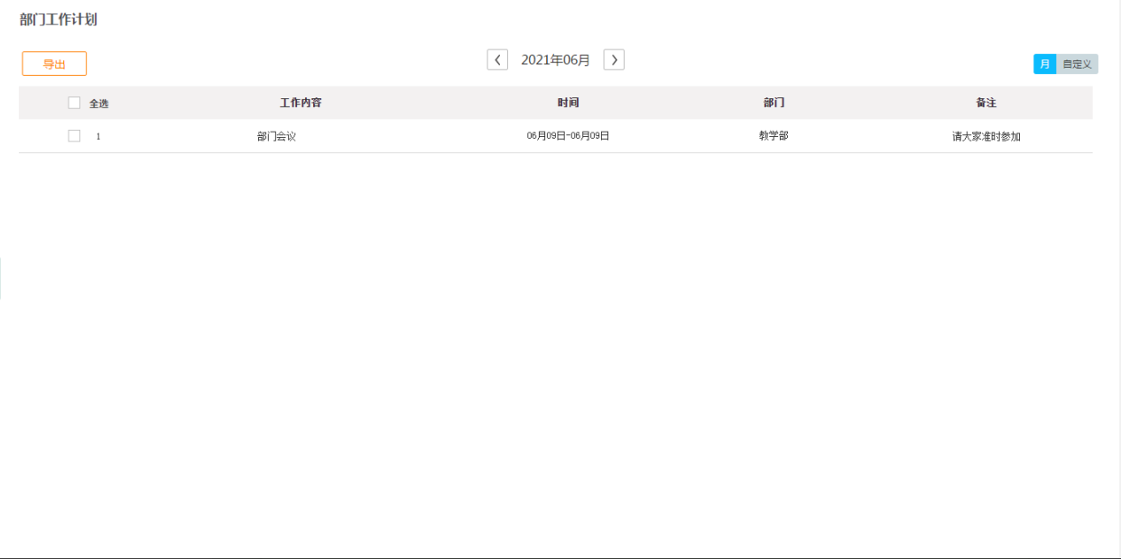
导出：
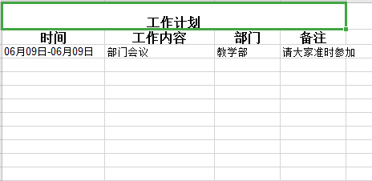

管理员

创建全校日程-pc
管理员可以创建“全校日程”，创建好的全校日程则会在单位所有用户的日程中展示出来。
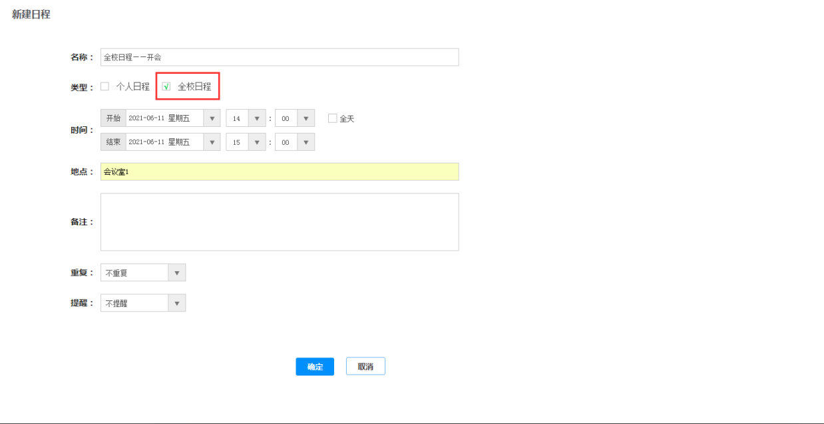
对于管理员创建的全校日程，管理员可以进行查看详情，二次编辑，删除操作，其他人员则只能查看详情。
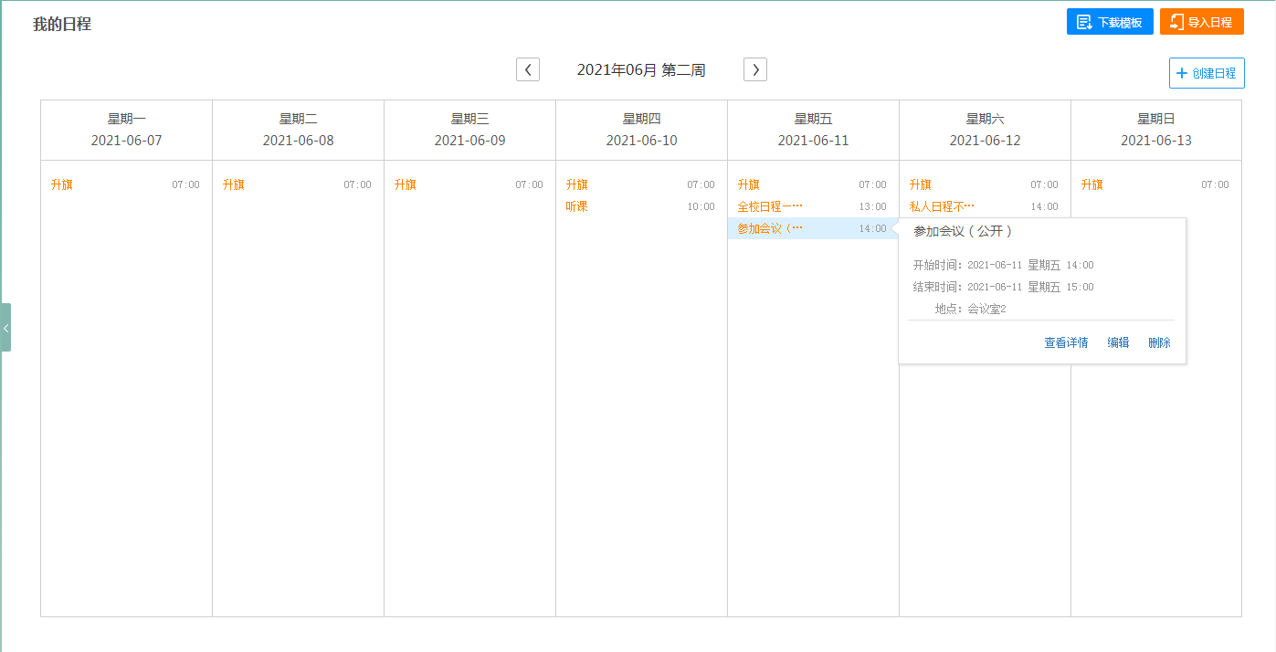
管理员
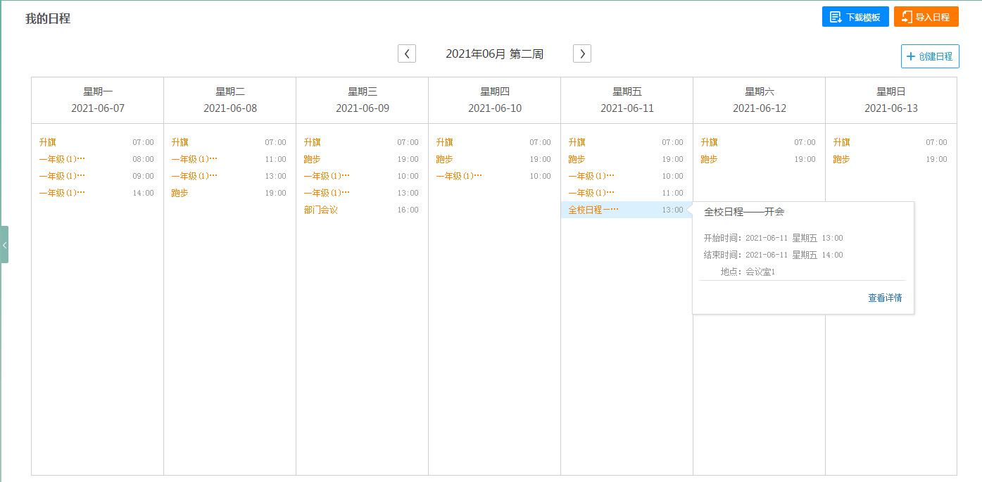
非管理员

部门计划汇总
进入【部门计划汇总】，展示当月各部门计划，可以选择指定的部门，可以切换时间或自定义时间。选择相应的部门计划，可以将选定的计划导出或者公布。
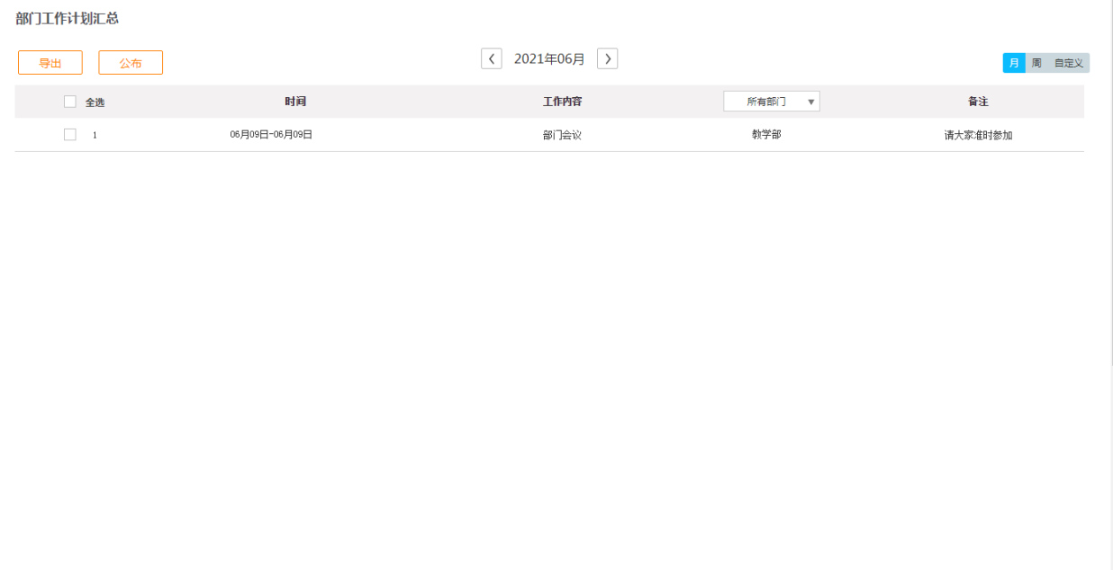
导出：

